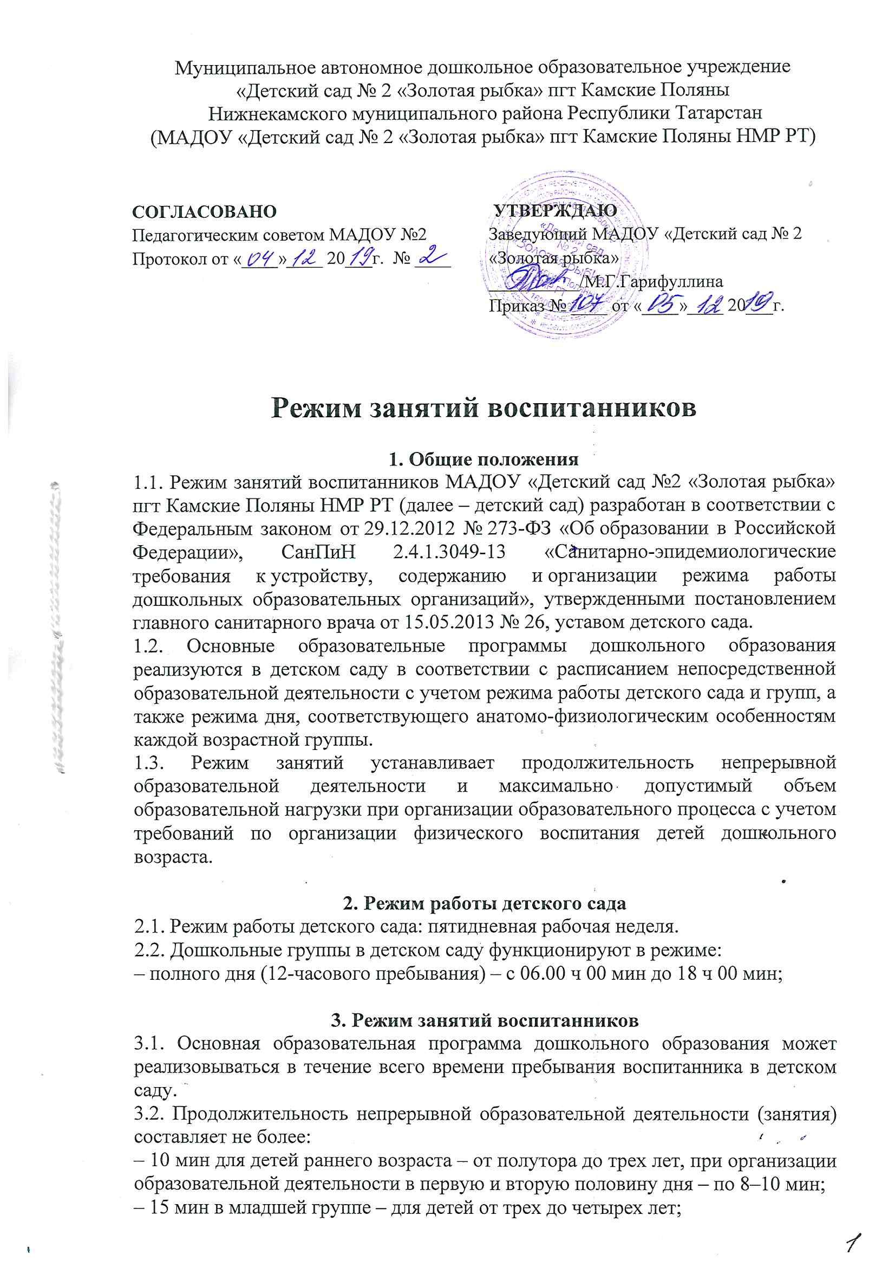

– 20 мин в средней группе – для детей от четырех до пяти лет;
– 25 мин в старшей группе – для детей от пяти до шести лет;
– 30 мин в подготовительной группе – для детей от шести до семи лет.
3.3. Максимально допустимый объем образовательной нагрузки в первой половине дня не более:
– 30 мин в младшей группе;
– 40 мин в средней группе;
– 45 мин в старшей группе;
– 1,5 ч в подготовительной группе.
В середине времени, отведенного на непрерывную образовательную деятельность, воспитатели проводят физкультурные минутки. Перерывы между периодами непрерывной образовательной деятельности составляют не менее 10 мин.
3.4. Продолжительность образовательной деятельности с детьми старшего дошкольного возраста во второй половине дня после дневного сна – не более 25–30 мин в день. В середине непрерывной образовательной деятельности статического характера проводятся физкультурные минутки.

4. Режим физического воспитания
4.1. Продолжительность занятий по физическому развитию в рамках основной образовательной программы дошкольного образования составляет:
– 6–8 мин для детей от 1 года до 1 года 6 месяцев;
– 8–10 мин для детей от 1 года 7 месяцев до 2 лет;
– 10–15 мин для детей от 2 лет 1 месяца до 3 лет;
– 15 мин в младшей группе;
– 20 мин в средней группе
– 25 мин в старшей группе;
– 30 мин в подготовительной группе.
4.2. Объем двигательной активности воспитанников 5–7 лет в формах оздоровительно-воспитательной деятельности составляет 6–8 ч в неделю с учетом психофизиологических особенностей детей, времени года и режима работы детского сада.

